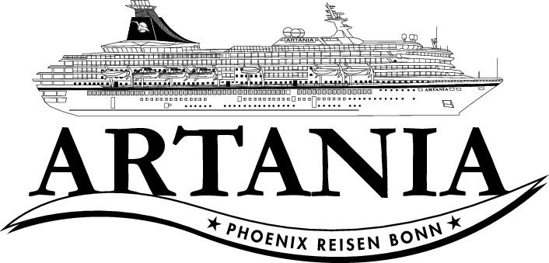

**Ausflugsbericht**

ART 283: 09.09.21 – 20.09.21

# Käptn’s Lieblingsziele an den Küsten Westeuropas

**Begleitung außer Phoenix**

Holzer, Peter Pfarrer

Graf, Matthias Showensemble

Joos, Catherin Showensemble

Schuermann, Heinz Lektor

B. Gisela Shop

Urch, Marjeta Showensemble

Seitz, Walter Tageskünstler

# Sa     11.09. Saint-Malo / Frankreich  09:00 - 20:00 (R)

## **Dinan und Saint-Malo | 49 € | ca. 4,5 Std.** Sie fahren zunächst nach Dinan mit beeindruckender mittelalterlicher Stadtmauer. Während des einstündigen geführten Rundgangs spazieren Sie durch die Altstadt und sehen die typischen Fachwerkhäuser aus dem 14. bis 18. Jahrhundert, als die Tuch- und Leinenindustrie der Stadt ihren Wohlstand eingebracht hat. Sie gehen durch die Rue de l'Horloge, eine der malerischsten Straßen von Dinan mit dem im 15. Jh. erbauten Uhrturm. Anschließend haben Sie noch ein wenig Freizeit für individuelle Erkundungen. Während der etwa 90-minütigen Rückfahrt nach Saint Malo passieren Sie das beeindruckende Gezeitenkraftwerk an der Rance-Mündung, das 1967 in Betrieb genommen wurde. In Saint-Malo unternehmen Sie einen weiteren einstündigen Rundgang. Sie sehen die berühmte (begehbare) Stadtmauer und erfahren Wissenswertes über ihre Geschichte, genießen malerische Aussichten auf die bretonische Küste mit ihren Felseninseln und spazieren entlang typischer Granithäuser mit ihren hohen Dächern und monumentalen Schornsteinen. Zum Abschluss sehen Sie die romanische Kathedrale Saint Vincent mit schönen Glasfenstern. Rückkehr zum Schiff. **Bitte beachten:** Für Gäste mit eingeschränkter Beweglichkeit nicht geeignet.

## Hin- und Rückfahrt jew. 45min. Sonst alles nach Plan.

## **Historische Stadt Rennes | 59 € | ca. 5 Std.** Auf direktem Weg fahren Sie etwa 1 Stunde nach Rennes, der berühmten Hauptstadt der Bretagne. Der Name leitet sich von einem keltischen Stamm namens "Riedones" ab. Der heutige Standort am Zusammenfluss von Ille und Vilaine war der politische und religiöse Sitz des Stammes, der 57 v.Chr. von Julius Cäsar erobert und damit romanisiert wurde. Die Hauptentwicklung der Stadt begann, als die Bretonen 851 n.Chr. ihre Unabhängigkeit erklärten. Während des Zweiten Weltkrieges schwer beschädigt, begann ihr beeindruckender Wiederaufbau in den fünfziger Jahren. Während Ihres rund 1,5-stündigen Rundgangs sehen Sie die Sehenswürdigkeiten des historischen Viertels: die St. Peters-Kathedrale (im Jahre 1844 nach 57 Jahren Bauzeit beendet), die Porte Mordelaise (einst Hauptzugang der Stadt), den Place des Lices (mit Resten der alten Stadtmauer und Befestigungen), die von restaurierten Renaissance-Häusern gesäumten Straßen Rue de la Psalette und Rue du Chapitre, den Place de la Mairie mit Rathaus sowie das Gerichts-/Parlamentsgebäude. Nach dem Rundgang haben Sie etwa 1,5 Stunden Zeit zur freien Verfügung für individuelle Unternehmungen und einen Bummel durch die Stadt. **Bitte beachten:** Für Gäste mit eingeschränkter Beweglichkeit nicht geeignet.

## Bus 6 musste Freizeit und Rundgang kürzen, da Tendern den Start verzögert hat. Trotzdem wurde alles aus der Beschreibung gesehen.

## **Smaragdküste und Austernfarm | 59 € | ca. 4,5 Std.** Sie fahren entlang der malerischen Smaragdküste. Dieser Küstenabschnitt bietet herrliche Ausblicke auf die Bucht von Saint Malo, an klaren Tagen bis zur Insel Jersey. Sie erreichen das reizvolle Hafenstädtchen Cancale, auch bekannt als Austernhauptstadt der Bretagne. Es heißt, der herausragende Geschmack der Austern käme von der Gezeitenströmung, die an diesem Küstenabschnitt besonders stark wirkt und die Austernbänke täglich "wäscht". So galten die Austern schon im 16.Jh. an der königlichen Tafel als Delikatesse. Sie besuchen eine Austern-Farm und haben Gelegenheit zur Verkostung bei einem Glas Weißwein. Danach haben Sie ein wenig Zeit zur freien Verfügung, um in der Boutique ein Souvenir bzw. regionale Produkte zu kaufen. Anschließend kurze Weiterfahrt nach Port de la Houle. In dem Yachthafen haben Sie Freizeit für einen Spaziergang durch die Straßen mit ihren Cafés und Geschäften. Weiterfahrt zur Landzunge Pointe du Grouin mit Fotostopp. Genießen Sie den herrlichen Ausblick bis zur Bucht von Mont Saint Michel im Osten und zum Cap Fréhel im Westen. Rückfahrt nach Saint-Malo zum Schiff. **Bitte beachten:** Für Gäste mit eingeschränkter Beweglichkeit nicht geeignet. Begrenzte Teilnehmerzahl.

## Ausflug lief nach Plan.

## **Panoramafahrt und Cancale |65 € |ca. 5 Std.** Gut einstündige Busfahrt in Richtung Mont Saint Michel, einem der meistbesuchten Sehenswürdigkeiten Frankreichs. Das mittelalterliche Denkmal wurde an der Stelle einer kleinen Kapelle im 11.-16. Jh. errichtet und thront auf einer felsigen Insel. Bis zum 19. Jh. konnten Besucher die Insel nur bei Ebbe über die Wattflächen erreichen. 1879 wurde zwischen Insel und Festland ein fester Damm erbaut. Dies hatte jedoch erheblichen Einfluss auf das ökologische Gleichgewicht der Meereswelt und führte zur Verschmutzung beidseits des Damms und zu Schäden der empfindlichen Salzwiesen. Im Jahr 2012 wurde daher mit dem Bau einer Brücke begonnen, die dazu beitragen soll, das natürliche Ökosystem wiederherzustellen. Während eines längeren Fotostopps können Sie die Insel aus der Distanz sehen. Anschließend Weiterfahrt entlang der Küstenstraße nach Cancale, die "Austernhauptstadt" der Bretagne. Man nimmt an, dass der exzellente Geschmack der hier gezüchteten Austern der starken Gezeitenzone zu verdanken ist. Hier haben Sie ein wenig Zeit zur freien Verfügung für individuelle Unternehmungen. Danach Rückfahrt zum Schiff. **Bitte beachten:**Fotostopp am Mont Saint Michel in einiger Entfernung zur Abtei. Der Bus kann nicht näher heranfahren, da die Parkplätze nur für Besucher der Abtei freigegeben sind. Es erfolgt kein Shuttle auf die Insel bzw. keine Besichtigung der Abtei.

## Fotostopp an Mont Saint Michel sollte mindestens 60min sein, da noch ein Stück zu laufen ist

## 

## **Mont Saint Michel | 79 € |ca. 6 Std.** Etwa 1,5-stündige Fahrt entlang der Küstenstraße zum Mont Saint Michel. Kurzer Fußweg zur Abfahrtsstelle des Shuttles, der Sie über die neu erbaute Stegbrücke zum vielbesuchten Wallfahrtsort bringt, der seit 1979 zum UNESCO-Weltkulturerbe gezählt wird. Nach einer Michaelserscheinung baute der Bischof von Avranches eine Kapelle, und vom 11.-16.Jh. entstand dann auf der Anhöhe die beeindruckende romanisch-gotische Abteikirche. Während des etwa 90-minütigen Rundgangs besichtigen Sie die Kirche und das Kloster (teils steile Gassen und zahlreiche Stufen). Anschließend haben Sie etwas Zeit zur freien Verfügung für einen individuellen Bummel, um Souvenirs oder lokale Spezialitäten einzukaufen. Rückfahrt per Shuttle und Bus zurück zum Schiff. **Bitte beachten:** Für Gäste mit eingeschränkter Beweglichkeit nicht geeignet.

* Ausflug lief nach Plan.
* Bus 10 Führung St. Michel ca 60 min statt 90 min

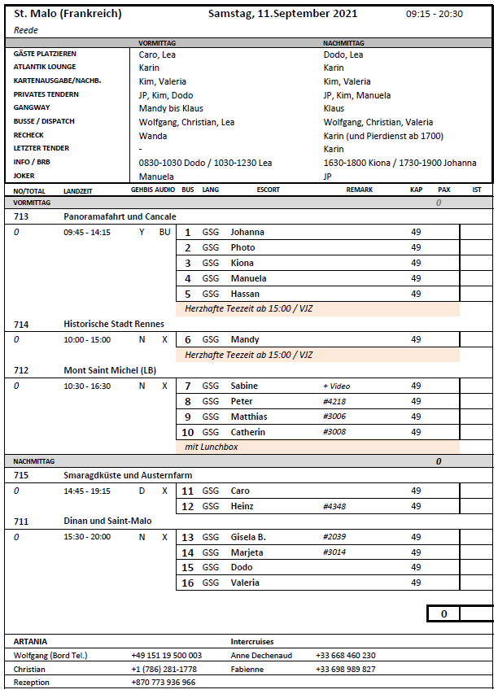

# So 12.09. Brest / Frankreich 12:00 20:00

**Brest und Abers | 49 € | ca. 4,5 Std.**

Nach einer Panoramarundfahrt durch Brest, die Ihnen die wichtigsten Sehenswürdigkeiten vermittelt, fahren Sie weiter entlang der malerischen Küste der östlichen Bretagne zu den "Abers", wie die Fjorde in bretonischem Dialekt genannt werden. Die Gezeitenunterschiede zeigen sich hier besonders stark, bei Ebbe liegen die Fischerboote fast auf dem Trockenen. Die Landschaftsfahrt führt zu den Abers Ildut, Benoit und Wrac'h. Am Pointe St. Mathieu befindet sich die Ruine eines alten Klosters sowie der Leuchtturm. Anschließend fahren Sie zurück zum Schiff.

Vorbehaltlich Änderungen Programm/Preis (Stand: August 2021)

* Bus 5: St. Mathien ausgefallen wg. Straßensperrung; Idhut ausgefallen wg. Radrennen, dafür zu kurze Fotostopps. Busfahrer kannte sich nicht aus, Gäste fühlten sich nicht wirklich sicher (Busfahrer Christoph, Guide Irene)
* Bus 6: Ebenfalls Ausfälle von Stops aufgrund des Radrennens, Busfahrer und Guide (Cloude & Christelle) kannten sich nicht aus, fuhren mehrfach in Sackgassen. Keine WC-Möglichkeit
* Bus 13, Guide Irene: Zeitmanagement nicht gut, an Stopps vorbeigefahren
* Bus 14: Kein Halt in Aber Benoit, stattdessen Fotostopp in Port de Portsall 30 min. Guide Alain nicht so ausführliche, abgehackte Erklärungen

**Quimper | 49 € | ca. 4,5 Std.**

Busfahrt von Brest nach Quimper, eine traditionelle Stadt der Bretagne, die in einem kleinen, netten Tal an den Ufern des Odet-Flusses gelegen ist. Während eines Stadtrundganges durch den mittelalterlichen Teil des Ortes läßt sich die typische Atmosphäre der Bretagne erspüren. Sie sehen u.a. die mit altem Granit und Holzbalken gestalteten Häuser und die gotische St. Corentin's Kathedrale aus dem 13.-15. Jh. Etwas Freizeit für eigene Erkundungen und Rückkehr zum Schiff.

Bitte beachten: Für Gäste mit eingeschränkter Beweglichkeit nicht geeignet.

* Ausflug wurde abgeändert in „Transfer Quimper | 29 € | ca. 4h “. Handout wurde ausgeteilt. 2h Aufenthalt. Alles lief nach Plan

**Locronan | 49 € | ca. 4 Std.**

Busfahrt nach Locronan, einem landestypischen Dorf, das bekannt ist für Granit-Häuser aus der Renaissance-Zeit und sein mittelalterliches Erscheinungsbild. Der Name Locronan leitet sich von Saint Ronan ab - einem aus Irland stammenden Mönch, der in Locronan begraben liegt. St. Ronan soll den Einwohnern Locronans das Weben beigebracht haben. Tatsächlich beruhte der Wohlstand Locronans im Mittelalter auf der Herstellung hochwertigen Segeltuchs. Malerisch zeigt sich der "Place de l'Eglise", und in den engen, schmalen Straßen findet man zahlreiche kleine Handwerksläden. Nach einem etwa 45-minütigen geführten Rundgang haben Sie Gelegenheit, den Ort, der für den Autoverkehr gesperrt ist, individuell zu erkunden. Rückkehr zum Schiff.

Vorbehaltlich Änderungen Programm/Preis (Stand: August 2021)

* Ausflug wurde abgeändert in „Transfer Locronan | 29 € | ca. 4,5h“. Handout wurde ausgeteilt. 2h Aufenthalt. Alles lief nach Plan.
* Bus 10: Busfahrer gab selbst eine Abfahrtszeit an und öffnete Türen bevor Phx-RL richtige Uhrzeit nennen konnte, Gäste konnten noch außen erreicht werden
* Bus 9: Busfahrer fuhr zu schnell, eine Dame merkte dies an (er sei am Vortag auch den Ausflug Smaragdküste zu schnell gefahren)

**Schloss Trevarez und Gärten | 59 € | ca. 4,5 Std.**

Knapp 1,5-stündige Fahrt zum Schloss Trevarez, einem der meistbesuchten Orte in der Bretagne. Der Ursprung des Schlosses geht bis ins 10. Jh. zurück. Das heutige Schloss aus altrosafarbenem Stein wurde vom Politiker James von Kerjégu im frühen 19. Jh. in Auftrag gegeben und setzte hinsichtlich seiner Ausstattung Maßstäbe. Der besonders schöne Ausblick in das malerische Aulne Tal sowie der wunderbare Landschaftsgarten mit seltenen Pflanzen und Hunderten von – teilweise sehr altwüchsigen - Rhododendren, Kamelien, Azaleen und Hortensien ziehen mehr als 100.000 Besucher jährlich an. Nach dem etwa einstündigen geführten Rundgang durch den Park haben Sie Zeit zur freien Verfügung für individuelle Erkundungen, z.B. für den Besuch der Ausstellungen in den restaurierten ehemaligen Stallungen bzw. zweier Boutiquen. Anschließend Rückfahrt zum Schiff.

Bitte beachten: Für Gäste mit eingeschränkter Beweglichkeit nicht geeignet. Begrenzte Teilnehmerzahl.

* Ausflug wurde abgesagt.

## **Leuchttürme der Bretagne | 59 € | ca. 5 Std.**

Etwa ein Drittel aller Leuchttürme in Frankreich steht allein an der Küste der Bretagne, die wegen der häufigen heftigen Stürme, enormen Wellen und starken Strömungen zu den gefährlichsten Fahrwassern in Europa zählt. Fotostopp am Leuchtturm Petit Minou ("Kleines Kätzchen"), 1848 auf einem Felsvorsprung an der Meerenge von Brest erbaut. Zusammen mit dem auf einer Linie erbauten Leuchtturm Portzic zeigt er den Schiffen die sichere Einfahrt in den Hafen von Brest. Nach dem Fotostopp geht es weiter zum weißgetünchten Leuchtturm Saint Mathieu mit roter Spitze, der sich auf einem Felsen über den Ruinen einer Abtei (aus dem 11.Jh.) erhebt und 1835 in Betrieb genommen wurde. Sein erster Vorgänger wurde schon 1691 an dieser Stelle errichtet. Nach etwas Zeit zum Fotografieren kurze Weiterfahrt in den Ort Le Conquet mit kleinem Hafen und schönem Blick auf die gegenüberliegende Halbinsel Kermorvan mit gleichnamigem Leuchtturm. Sie haben ein wenig Zeit zur freien Verfügung für eigene Erkundungen des kleinen Hafenstädtchens. Danach fahren Sie etwa 30 Minuten zum Leuchtturm von Trézien, der 1894 erbaut wurde und über 37 m in die Höhe ragt. Er wurde an ungewöhnlicher Stelle im Ort Plouarzel errichtet, 1,5 km vom Kap Pointe de Corsen entfernt. Nach einer Fotopause erfolgt die Rückfahrt zum Schiff.

Bitte beachten: Für Gäste mit eingeschränkter Beweglichkeit nicht geeignet. Begrenzte Teilnehmerzahl.

* Ausflug wurde abgeändert: keine Innenbesichtigung der Leuchttürme
* Bus 7: keine Freizeit in Le Conquet Stadt möglich, stattdessen 40min Stop am Hafen – zu lang. Guide (Kirsten) sagte es sei Anweisung der Agentur. Stop bei Campingplatz für Aussicht auf Ärmelkanal, war aufgrund von Hecken nicht möglich. Danach nur 5min Fotostop am Leuchtturm.
* Bus 8: kein Stop in Le Conquet, aufgrund von Umleitung nicht möglich. Le Trezien leide geschlossen. Stattdessen Aussichtspunkt „Pointe de Corsen“ mit Aussicht auf Le Trezien Beim Leuchtturm St. Matthien nur 1 WC.

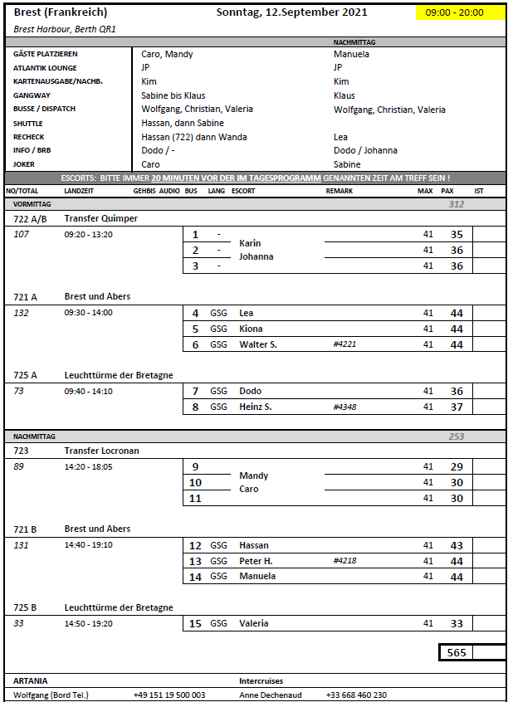

# Di 14.09. Ferrol / La Coruña / Spanien 08:00 17:00

**Betanzos und Gärten | 44 € | ca. 4 Std.**

Panoramafahrt durch Ferrol, auf der Sie die Wehranlagen zur Verteidigung der Stadt sehen und einiges über die Geschichte erfahren. Weiterfahrt nach Betanzos, dessen Wurzeln bis ins Mittelalter reichen. Der Ort war einer der Hauptstädte des alten Königreiches Galicien und wurde 1970 zum historischen Denkmal erklärt. Spaziergang durch die engen Gassen mit historischen Häusern bis hinauf auf den Hügel, auf dem die "Kirche von San Francisco" steht, ein gotischer Bau aus dem 14.Jh. mit dem Grab von Fernán Pérez de Andrade, einem Ritter des Mittelalters. Der Sarkophag wird gestützt von dem Familienwappen, das ein Wildschwein und einen Bären darstellt. Etwa eine Stunde Aufenthalt mit Zeit zur freien Verfügung. Fahrt nach Pazo de Marinan, einem alten galizischen Herrenhaus, wo Sie die Gärten im französischen Stil bewundern können. Rückfahrt nach Ferrol.

Bitte beachten: Für Gäste mit eingeschränkter Beweglichkeit nicht geeignet. Begrenzte Teilnehmerzahl.

* Bus 5: Zustand sehr schlecht. 1 Fensterscheibe hinten rechts dauerhaft beschlagen, 6 Sitzplätze mit Sichtbehinderung betroffen. Frontscheibe bei Fahrer bei Luftfeuchtigkeit ebenfalls sehr beschlagen und schlechte Sicht.

**Santiago de Compostela | 49 € | ca. 6 Std. mit Lunch-/Snackbox**

Gut 1-stündige Fahrt nach Santiago de Compostela, ca. 15-minütiger Spaziergang zum Plaza del Obradoiro, bedeutender Mittelpunkt der Stadt. Sie sehen einige der wichtigen Gebäude wie das Rathaus, das Colegio de San Jeronimo (ein Kloster aus dem 15.Jh.) sowie das Hospital de los Reyes Catolicos, ehemals ein königliches Hospital, heute eines der luxuriösesten Hotels, in dessen Innenräumen verschiedene Baustile kombiniert wurden. Etwa 1,5-stündiger Aufenthalt mit Außenbesichtigung und Erklärung der sehenswerten Kathedrale, Wahrzeichen der Stadt. Sie sehen die Westfassade in barocker Pracht, die neoklassizistische Nordfassade und die im romanischen Stil erhalten gebliebene Südfassade, die von der Plaza de las Platerias betrachtet werden kann. Zum Abschluss haben Sie Zeit zur freien Verfügung, die Sie z.B. für eine individuelle Innenbesichtigung nutzen können. Sie können aber auch die Altstadt von Santiago in eigener Regie ein wenig näher erkunden. Rückkehr zum Bus und Rückfahrt zum Schiff.

Bitte beachten: Für Gäste mit eingeschränkter Beweglichkeit nicht geeignet. Begrenzte Teilnehmerzahl.

* Ausflug lief nach Plan. Aufteilung der Busse in 2 Gruppen vor Ort.
* Bus 4: Besuch der Kathedrale klappte nicht bei allen Gästen aufgrund des Gottesdienstes um 12 Uhr.

**Ferrol und Umgebung | 44 € | ca. 3 Std.**

Zunächst passieren Sie ehemalige Wehreinrichtungen der exponiert gelegenen Stadt Ferrol und erfahren einiges über die Geschichte, die Bedeutung als Marinestützpunkt und die historische Militärarchitektur. Sie fahren am beeindruckenden Quartier der Kriegsmarine aus dem 18. Jh. vorbei. Weiterfahrt nach Puentedeume, einem kleinen hübschen Ort mit schönen Ausblicken auf die Bucht von Ferrol. Fotostopp. Landschaftsfahrt zu einem schön gelegenen Restaurant, wo Sie leckere Tapas und den Wein der Region genießen können. Anschließend Rückfahrt nach Ferrol zum Schiff.

Bitte beachten: Begrenzte Teilnehmerzahl.

* Ausflug lief nach Plan.

**Wanderung auf dem Jakobsweg nach Santiago | 50 €ca.| 7 Std. mit Lunch-/Snackbox**

Ein Ausflug für sportliche Gäste. Sie fahren mit dem Bus zum Startpunkt und beginnen Ihre ca. 4 km lange Wanderung entlang des Waldes, vorbei an Flüssen und durch wunderschöne Natur. Endpunkt wird die Kathedrale in Santiago sein. Dort angekommen erhalten Sie einige interessante Informationen über die Kathedrale. Anschließend haben Sie etwas Freizeit zur Erholung und fahren dann mit dem Bus zurück nach Ferrol.

Bitte beachten: Für Gäste mit eingeschränkter Beweglichkeit nicht geeignet. Begrenzte Teilnehmerzahl. Festes Schuhwerk sowie Wind-/Regenjacke empfohlen.

* Ausflug lief nach Plan.

**Landschaftsfahrt und Pilgerpfad |50 € | ca. 7 Std. mit Lunch-/Snackbox**

Ein Ausflug für sportliche Gäste. Etwa 1,5-stündige Fahrt nach Melide, hier beginnt Ihre etwa 1,5-stündige Wanderung, die Sie durch landschaftlich reizvolle Umgebung, über Wiesen, an Bauernhöfen vorbei, durch Eukalyptus-Wälder und über Bäche führt. Auf diesem Weg gewinnen Sie einen kleinen Eindruck vom berühmten Pilgerpfad nach Santiago de Compostela. Anschließend ca. 1-stündige Weiterfahrt mit dem Bus nach Santiago. Sie erhalten von Ihrem Gästeführer kurze Informationen über die Bedeutung der Kathedrale von Santiago de Compostela (Außenbesichtigung) und haben dann etwa 1 Stunde Zeit zur freien Verfügung für individuelle Erkundungen. Rückfahrt zum Schiff nach Ferrol.

Bitte beachten: Für Gäste mit eingeschränkter Beweglichkeit nicht geeignet. Begrenzte Teilnehmerzahl. Festes Schuhwerk und Regenschutz empfohlen.

* Ausflug lief nach Plan.

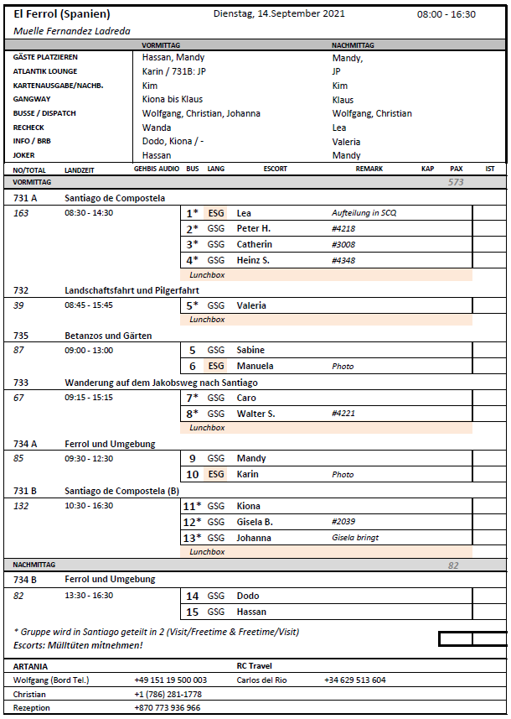

# Mi 15.09. Getxo / Bilbao / Spanien 12:00 19:00

**Panoramafahrt Bilbao | 34 € | ca. 3 Std.**

Die baskische Provinzhauptstadt hat sich vom einstigen Holzausfuhrhafen zu einer führenden Stahl- und Chemiemetropole entwickelt. Sie fahren auf den Berg Artxanda und genießen schöne Ausblicke auf die Stadt. Während einer anschließenden Panoramarundfahrt sehen Sie die wichtigsten Gebäude der Stadt, u.a. das imposante Guggenheim-Museum, beeindruckendes Beispiel moderner Architektur. Nach einem Fotostopp Rückfahrt zum Schiff.

* Ausflug lief nach Plan.

**Landschaftsfahrt Urdaibai | 34 € | ca. 3,5 Std.**

Während Ihrer Landschaftsfahrt passieren Sie verschiedene typisch baskische Dörfer und erreichen das einzigartige Biosphärenreservat von Urdaibai, ein Ökosystem mit vielfältigen Landschaften sowie reicher Flora und Fauna. Hier haben Sie ein wenig Aufenthaltszeit für Fotostopps. Sie fahren weiter die Küstenlinie entlang, passieren Bermeo, einen wichtigen Fischereihafen, und erreichen die vor der Felsenküste gelegene Insel Gaztelugatxe, auf deren höchstem Punkt das ehemalige Kloster San Juan de Gaztelugatxe liegt. Dieses beschauliche Fleckchen Erde bietet Ihnen einen herrlichen Panoramablick auf die Baskische Küste mit ihren Kliffs und Strandabschnitten. Nach dem Fotostopp Rückfahrt zum Schiff.

* Ausflug lief nach Plan.

**Bermeo und Guernica | 39 € | ca. 5 Std.**

Zunächst fahren Sie in das Hinterland Bilbaos und passieren den Ort Bakio. Diese kleine charmante Stadt war einst als Wohnort wohlhabender Handelsfamilien bekannt. Sie fahren entlang der Küste nach Bermeo. Die Stadt besitzt einen der wichtigsten Fischereihäfen an der spanischen Atlantikküste. Genießen Sie etwa 45 Minuten Freizeit, um die Stadt individuell zu erkunden. Anschließend Weiterfahrt in die Kleinstadt Guernica (Gernika-Lumo), vor allem bekannt durch das Gemälde "Guernica" von Pablo Picasso. Sie sehen die Casa de Juntas, das Parlamentsgebäude der Biskaia, die gotische Kirche Santa Maria und das Friedensmuseum am Foru Plaza. Weiterhin besichtigen Sie die "Eiche von Gernika", Nationalsymbol der Basken für den Kampf um ihre Unabhängigkeit. Nach dem etwa 1,5-stündigen Aufenthalt Rückfahrt zum Schiff.

* Ausflug lief nach Plan. Teilweise etwas hügelig in Guernica, für Gäste mit Gehbehinderung anstrengend.
* Bus 12/13 schlechtes Mikrofon

**Zusätzliche Transfers:**

744 - ca. 6 Stunden, davon ca. 4,5 Stunden Aufenthalt, mit Lunchbox | Preis: EUR 15,-

745 - ca. 4 Stunden, davon ca. 2,5 Stunden Aufenthalt | Preis: EUR 15,-

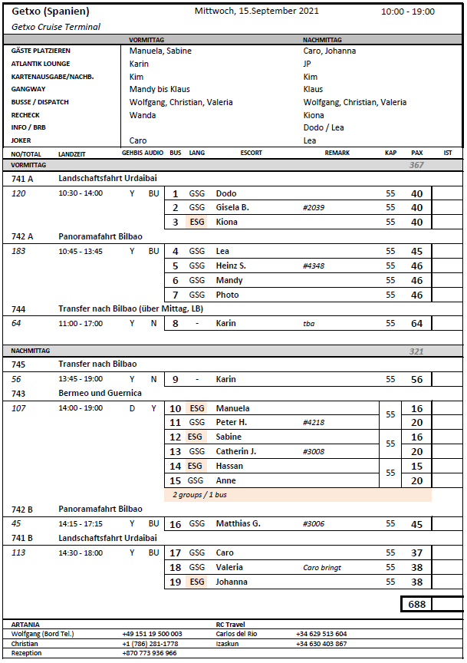

# Do 16.09. Le Verdon-sur-Mer / Frankreich 08:00 12:00

**Route des Châteaux und Bordeaux mit Weinmuseum | 129 € | ca. 9 Std. mit Essen**

Sie fahren etwa 1,5 Std. auf der berühmten "Route des Châteaux" nach Médoc. Acht der berühmtesten Bordeaux-Weingütesiegel haben auf dieser Halbinsel ihren Ursprung: Moulis, Listrac, Saint Julien, Saint Estèphe, Pauillac, Médoc, Haut Médoc und Margaux mit dem gleichnamigen renommierten Schloss. In einem ausgewählten Weingut haben Sie Gelegenheit, einen Weinkeller zu besuchen und eine Weinprobe zu genießen. Anschließend Weiterfahrt auf schöner Strecke (Fotostopps unterwegs) nach Bordeaux. Nach einer kurzen Orientierungsfahrt und Mittagessen in einem lokalen Restaurant, unternehmn Sie einen 45-minütigen geführten Rundgang durch die Altstadt und haben Sie danach Zeit zur freien Verfügung für individuelle Unternehmungen. Ein kurzer Bustransfer bringt Sie im Anschluss zum Schiff, das zwischenzeitlich in Bordeaux angekommen ist.

Bitte beachten: Für Gäste mit eingeschränkter Beweglichkeit nicht geeignet. Begrenzte Teilnehmerzahl.

* Sehr unterschiedliche Abläufe und Menus bei Mittagessen. Bei Bus 3 Mittagessen im Bistro Regent dauerte der Service extrem lange, Essen teilweise kalt. Bei anderen Gruppen Vorspeise und Wein zusätzlich

**Bordeaux / Frankreich t) 18:00**

**Abendliche Lichterfahrt | 49 € | ca. 1 Std.**

Erleben Sie das illuminierte Bordeaux während einer abendlichen Lichterfahrt, auf der Sie Wissenswertes über die Geschichte der Stadt erfahren. Sie fahren am Ufer der beleuchteten Garonne entlang und passieren die wichtigsten Sehenswürdigkeiten, u.a. das Monument aux Girondins, den Place Gambetta, die Cathédrale St. André, das historische Rathaus mit seinem gotischen Turm, den Quai Louis XVIII, den Place des Quinconces, den Place de la Bourse, La Grosse Cloche, die Pont de Pierre, den Place de la Comédie mit dem renovierten Grand Théâtre. Lassen Sie sich von der schönen abendlichen Atmosphäre verzaubern.

Bitte beachten: Begrenzte Teilnehmerzahl. Die Rundfahrt wird in einem offenen Doppeldecker oder Cabriolet-Bus durchgeführt, je nach Wetterlage werden die Fahrzeuge evtl. geschlossen.

Vorbehaltlich Änderungen Programm/Preis (Stand: August 2021)

* Ausflug nach Plan.

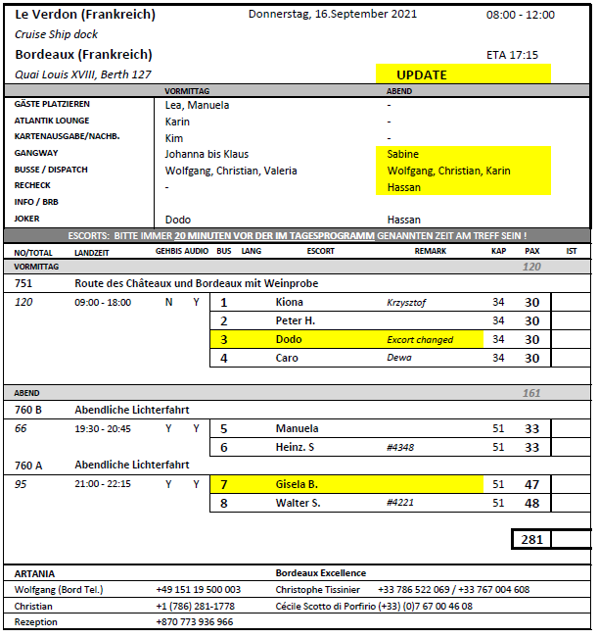

**Fr 17.09. Bordeaux / Frankreich 15:00**

**Bordeaux | 29 € | ca. 2,5 Std.**

Die Universitätsstadt Bordeaux liegt ca. 45 km vom Meer entfernt flussaufwärts an der Garonne, die sich in einem weiten Bogen durch die Stadt zieht. Der größte Teil der Stadt befindet sich auf dem westlichen Flussufer, so auch der seit 2007 von der UNESCO geschützte historische Kern innerhalb der alten Stadtmauer. Während einer Panoramarundfahrt und eines Spaziergangs entdecken Sie die wichtigsten Sehenswürdigkeiten, darunter passieren Sie u.a. das große Theater, die Kathedrale Saint-André und den Palais Rohan (heute Rathaus).

Bitte beachten: Für Gäste mit eingeschränkter Beweglichkeit nicht geeignet. Während der Gottesdienste ist keine Innenbesichtigung der Kathedrale möglich.

Vorbehaltlich Änderungen Programm/Preis (Stand: August 2021)

* Ausflug lief nach Plan.

**Saint-Émilion | 45 € | ca. 4 Std.**

Nach etwa 35 km erreichen Sie den östlich von Bordeaux gelegenen weltberühmten Winzerort Saint-Émilion. Die Ortschaft aus dem 13. Jh. und die umliegende Weinanbauregion wurden von der UNESCO zum Weltkulturerbe erklärt. In Saint-Émilion angekommen beginnt Ihr geführter Rundgang durch den mittelalterlichen Stadtteil mit der Stadtmauer aus dem 13. Jh., dem alten Marktplatz und der Felsenkirche, die über einer natürlichen Grotte erbaut wurde. Anschließend Freizeit für eigene Erkundungen und Rückfahrt zum Schiff.

Bitte beachten: Für Gäste mit eingeschränkter Beweglichkeit nicht geeignet, Spaziergang durch steile Altstadtgassen. Begrenzte Teilnehmerzahl.

Vorbehaltlich Änderungen Programm/Preis (Stand: August 2021)

**Bordeaux mit Weinkellerei | 45 € | ca. 3 Std.**

Zunächst Panoramafahrt durch den von der UNESCO geschützten Stadtteil von Bordeaux. Unter anderem passieren Sie "Place de la Bourse" (die alte Hafenbörse), "Porte Cailhau" (mittelalterliches Stadttor), "Palais Rohan" (ehemaliger Sitz des Erzbischofs, heute Rathaus), die Kathedrale Saint-André und "Le Grand Théâtre", ein Wahrzeichen von Bordeaux. Anschließend fahren Sie stadtauswärts durch die Weinberge in der näheren Umgebung. Sie besuchen eines der zahlreichen Weingüter und genießen nach einer Führung eine Kostprobe des lokalen Weines.

Vorbehaltlich Änderungen Programm/Preis (Stand: August 2021)

* Ausflug lief nach Plan. Weinkeller sollten 90 min statt nur 60min sein. Mit Führung und Tasting ist es in 1 Stunde unmöglich.

**Saint-Émilion mit Weinkellerei | 49 € | ca. 4,5 Std.**

Etwa 35 km östlich von Bordeaux liegt der weltberühmte Winzerort Saint-Émilion. Die Ortschaft und die umliegende Weinanbauregion wurden von der UNESCO zum Weltkulturerbe erklärt. Während eines Stadtrundgangs und etwas Freizeit entdecken Sie den mittelalterlichen Stadtteil Saint-Émilion mit der Stadtmauer aus dem 13. Jh., dem Marktplatz und der Felsenkirche, die über einer natürlichen Grotte erbaut wurde. Ihr Ausflug führt Sie weiter in eines der umliegenden Weingüter zu einer kleinen Weinprobe. Anschließend Rückkehr zum Schiff.

Bitte beachten: Für Gäste mit eingeschränkter Beweglichkeit nicht geeignet, Spaziergang durch steile Altstadtgassen.

Vorbehaltlich Änderungen Programm/Preis (Stand: August 2021)

* Ausflug lief nach Plan.
* Bus 6, #2203 Herr Schlei stürzte in St. Emilion vom Bürgersteig während er filmte, Wundversorgung vor Ort, Arztbesuch an Bord. Alles ok.

**Bassins de Lumières und Bordeaux | 49 € | ca. 2 Std.**

Ab der Pier kurze Panoramafahrt durch Bordeaux bis zu den im Juni 2020 eröffneten "Bassins de Lumières", dem neuen Zentrum für digitale Kunst. Es befindet sich in einem der größten Bunker Frankreichs, der deutsche U-Boote während des Zweiten Weltkriegs beherbergte. Der monumentale Raum, der sich über 14.500 qm erstreckt, wurde großen Meistern der Kunstgeschichte sowie der zeitgenössischen Kunst gewidmet. Die digitale Ausstellung ist perfekt an die monumentale Architektur der U-Boot-Basis angepasst und spiegelt sich im Wasser der vier riesigen Becken wider. Besucher werden auf Stegen über das Wasser und entlang der Kais der riesigen Becken geführt. Die Ausstellung "Bassins de Lumières" wurde mit Werken von Gustav Klimt und Paul Klee sowie einer zeitgenössischen Installation eröffnet. Erleben Sie unvergessliche visuelle und akustische Eindrücke in einer einzigartigen Umgebung, während Ihres etwa 1,5-stündigen Rundganges.

Bitte beachten: Für Gäste mit eingeschränkter Beweglichkeit beschwerlich. Begrenzte Teilnehmerzahl.

Vorbehaltlich Änderungen Programm/Preis (Stand: August 2021)

* Ausflug lief nach Plan. Gerne noch mehr Zeit geben, Ausstellung sehr toll.

**Dune du Pyla mit Austernprobe | 59 € | ca. 4,5 Std.**

Das sogenannte Becken von Arcachon liegt südwestlich von Bordeaux am Atlantik. Es ist eine etwa 200 qkm große Bucht mit ausgedehnter Wattfläche, welche von Prielen durchzogen ist. Die Landschaft ist geprägt von Sanddünen und Pinienbäumen. Bekannt ist die Region um den gleichnamigen Ferienort Arcachon für ihre Austernzucht. Sie besuchen die höchste Düne Europas, die "Dune du Pyla". Sie ist ca. 110 m hoch, etwa 2,6 km lang und 616 m breit. Gelegenheit für einen Spaziergang auf der Düne. Der Aufstieg erfolgt über eine Kunststofftreppe, der Ausblick aus der Höhe über Bucht und Landschaft ist fantastisch. Anschließend besuchen Sie eine lokale Austernfarm für eine Kostprobe und fahren dann zum Schiff zurück.

Bitte beachten: Für Gäste mit eingeschränkter Beweglichkeit nicht geeignet. Ca. 160 Treppenstufen auf die Düne. Begrenzte Teilnehmerzahl.

Vorbehaltlich Änderungen Programm/Preis (Stand: August 2021)

* Ausflug lief nach Plan.

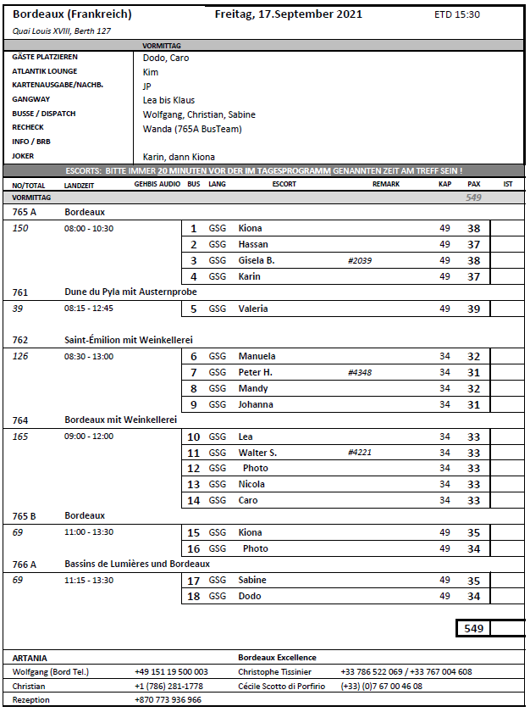

So 19.09. Le Havre / Frankreich t) 08:00 22:00

**Le Havre und Étretat | 49 € | ca. 4 Std.**

Panoramafahrt vorbei an den wichtigsten Sehenswürdigkeiten von Le Havre. Kurze Innenbesichtigung der St.-Joseph-Kirche und Weiterfahrt zum typisch normannischen Städtchen Étretat. Bekannt ist der Ort für seine steilen Klippen und Felsformationen sowie die schönen Fachwerkbauten. Kurze Stadtbesichtigung zu Fuß und etwas Freizeit für eigene Erkundungen. Rückkehr zum Schiff.

Bitte beachten: Für Gäste mit eingeschränkter Beweglichkeit nicht geeignet. Besuch der St.-Joseph-Kirche nur möglich, wenn kein Gottesdienst o.ä. stattfindet.

Vorbehaltlich Änderungen Programm/Preis (Stand: August 2021)

* Bus 4: Kirchenbesichtigung nur von außen da Taufe stattfand.
* Ausflug lief nach Plan.

**Deauville und Honfleur | 49 € | ca. 4,5 Std.**

Von Le Havre fahren Sie ca. 30 Min. nach Honfleur. Dieses idyllische Hafenstädtchen präsentiert sich mit unverwechselbaren Charme. Ihr etwa 45-minütiger Stadtrundgang führt Sie durch die schmalen Straßen mit ihren pittoresken Fachwerkhäusern. Sie sehen die Kirche St. Catherine, im 15.Jh. aus Holz erbaut, die beiden Lagerhäuser, die der Salzlagerung dienten, sowie den alten Hafen. Danach haben Sie etwa 1 Std. Zeit zur freien Verfügung für individuelle Erkundungen. Anschließend Weiterfahrt zum mondänen Badeort Deauville, der sich am südlichen Küstenabschnitt der Côte Fleurie befindet. Deauville wurde in der zweiten Hälfte des 19. Jahrhunderts zur ersten Adresse des europäischen und Pariser Geldadels. Sehenswert sind die luxuriösen Villen am Strand, das Spielkasino, der Yachthafen sowie "Les Planches", die hölzerne Strandpromenade mit nostalgischen Umkleidekabinen. Nach ein wenig Freizeit etwa einstündige Rückfahrt zum Schiff.

Bitte beachten: Für Gäste mit eingeschränkter Beweglichkeit nicht geeignet.

Vorbehaltlich Änderungen Programm/Preis (Stand: August 2021)

* Ausflug lief nach Plan.

**Deauville und Calvados | 49 € | ca. 4 Std.**

Von Le Havre fahren Sie entlang der "Blumenküste" mit ihrer reizvollen Landschaft zum mondänen Badeort Deauville, der sich am südlichen Küstenabschnitt der Côte Fleurie befindet. Deauville wurde in der zweiten Hälfte des 19. Jahrhunderts zur ersten Adresse des europäischen und Pariser Geldadels. Sehenswert sind die luxuriösen Villen am Strand, das Spielkasino, der Yachthafen und "Les Planches", die hölzerne Strandpromenade mit nostalgischen Umkleidekabinen. Nach ein wenig Freizeit Weiterfahrt durch das "Pays d'Auge", dessen Landschaft durch Apfelbäume und weidende Kühe geprägt ist. Die Produktion des berühmten bernsteinfarbenen Apfelbrandes Calvados ist hier von großer Bedeutung. In einer Calvados-Brennerei sehen Sie die Apfelpresse, die kupferfarbenen Destillationsapparate und den Keller, wo der Calvados in Eichenfässern lagert. Nach einer Kostprobe Rückfahrt über die "Pont de Normandie" zum Schiff. Diese Schrägseilbrücke hat mit 856 m die größte Spannweite Europas.

Bitte beachten: Begrenzte Teilnehmerzahl.

Vorbehaltlich Änderungen Programm/Preis (Stand: August 2021)

* Bus 9 (Guide Guy): RL erzählte recht oberflächlich, konnte in Destillerie nicht gut übersetzen. Destillerie war nicht gut vorbereitet für 2 Busse, nicht alle hatten Platz, Escort musste noch Stühle aufbauen. Zudem war Verkauf für so viele Gäste zu langsam.
* Bus 13: Gäste bemerkten an, dass nur 1 Calvados zum Probieren zu wenig ist.
* Bus 10: verkürzter Aufenthalt in Deauville aufgrund von starkem Regen

**Fécamp und Étretat | 57 € | ca. 4,5 Std.**

Etwa einstündige Busfahrt bis Fécamp. Die Stadt gewann dank ihres Fischereihafens und der Klostergeschichte im Laufe der Jahrhunderte an Bedeutung. Vom französischen Kulturministerium erhielt Fécamp eine Auszeichnung als "Stadt der Kultur und Geschichte". Zu den wichtigsten Bauwerken zählt das Palais Bénédictine im Stil der Gotik und Renaissance, in dessen Kunstmuseum mittelalterliche sakrale Kunst ausgestellt wird. Weiterhin befindet sich hier die Brennerei des berühmten Kräuter- und Gewürzlikörs "Bénédictine", dessen Zusammensetzung auf eine alte Klosterrezeptur zurückgeht. Nach der Besichtigung der Brennerei und einer Kostprobe fahren Sie weiter zum typisch normannischen Städtchen Étretat. Bekannt ist der Ort für seine steilen Klippen und Felsformationen sowie schönen Fachwerkbauten. Nach einem kurzen Rundgang und etwas Freizeit für eigene Erkundungen Rückfahrt nach Le Havre zum Schiff.

Bitte beachten: Für Gäste mit eingeschränkter Beweglichkeit nicht geeignet. Begrenzte Teilnehmerzahl.

Vorbehaltlich Änderungen Programm/Preis (Stand: August 2021)

* Ausflug lief nach Plan.

**Giverny und Rouen | 89 € | ca. 9 Std. mit Lunchbox**

Etwa 2 Std. Fahrt von Le Havre nach Giverny. Die Stadt wurde bekannt durch den berühmten Maler Claude Monet, der hier von 1883 bis zu seinem Tod 1926 lebte und wirkte. Sein Haus ist heute ein beliebtes Museum und Anziehungspunkt für viele Künstler und Liebhaber des Impressionismus. Das Museum zeigt u.a. eine Sammlung japanischer Holzschnitte, aber auch ein Spaziergang durch den Garten ist eindrucksvoll. Monet selbst hat ihn viele Male in seinen Bildern unnachahmlich festgehalten. Zu den Motiven gehören die Japanische Brücke, die Bambusbäume sowie die wunderschönen Wasserlilien. Nach der individuellen Besichtigung etwas Freizeit in Giverny mit Gelegenheit zum Verzehr Ihrer Lunchbox. Busfahrt über die Autobahn nach Rouen, Hauptstadt der französischen Region Haute-Normandie, auch "Stadt der hundert Turmspitzen" genannt. Bei einem etwas mehr als 1-stündigen Rundgang durch die von Fachwerk gezierte Altstadt entdecken Sie die schönsten Bauwerke, u.a. die gotische Kirche St. Maclou sowie das dazugehörige Kloster und den Uhrenturm in der Straße "Gros Horloge". Selbstverständlich kommen Sie auch zum Alten Marktplatz, wo 1431 Jeanne d'Arc, die berühmte Jungfrau von Orleans, verbrannt wurde - heute steht hier eine moderne Kirche. Nach etwa einer Stunde Freizeit für eigene Erkundungen Rückfahrt zum Schiff.

Bitte beachten: Für Gäste mit eingeschränkter Beweglichkeit nicht geeignet. Begrenzte Teilnehmerzahl. Filmaufnahmen im Claude-Monet-Haus sind nicht gestattet.

Vorbehaltlich Änderungen Programm/Preis (Stand: August 2021)

* Ausflug lief nach Plan.

**Panoramafahrt Paris | 89 € | ca. 10 Std. mit Lunchbox**

Von Le Havre fahren Sie etwa 3 Std. mit dem Bus nach Paris. Während einer Panoramarundfahrt sehen Sie die wichtigsten Baudenkmäler sowie die größten Touristenattraktionen wie z.B. den Place de la Concorde, die Champs-Élysées, den Triumphbogen, die Alte Oper, den Louvre, den Invalidendom sowie den Eiffelturm, Wahrzeichen der Stadt. Zudem sehen Sie einige der berühmten Brücken wie Pont de l'Alma, Pont Alexandre III, Pont Neuf sowie die Pariser Conciergerie, ehemals Palast und Gefängnis. Paris hat so viel zu bieten, dass man während dieser Rundfahrt zwar einen guten Einblick erhält, aber die wahre Bedeutung der Weltstadt nur erahnen kann. Lunchbox-Verzehr unterwegs. Ausstieg am Cours-la-Reine mit Freizeit für einen individuellen Bummel auf der Champs-Élysées und Rückfahrt zum Schiff.

Bitte beachten: Die Route ist stark verkehrsabhängig. Keine Fotostopps erlaubt. Der Bus versucht die Sehenswürdigkeiten möglichst langsam zu passieren. Die Île de la Cité mit der Kathedrale Notre-Dame de Paris kann aktuell leider nicht besucht werden.

Vorbehaltlich Änderungen Programm/Preis (Stand: August 2021)

* Aufgrund von autofreiem Sonntag in Paris musste der Ausflug abgesagt werden.

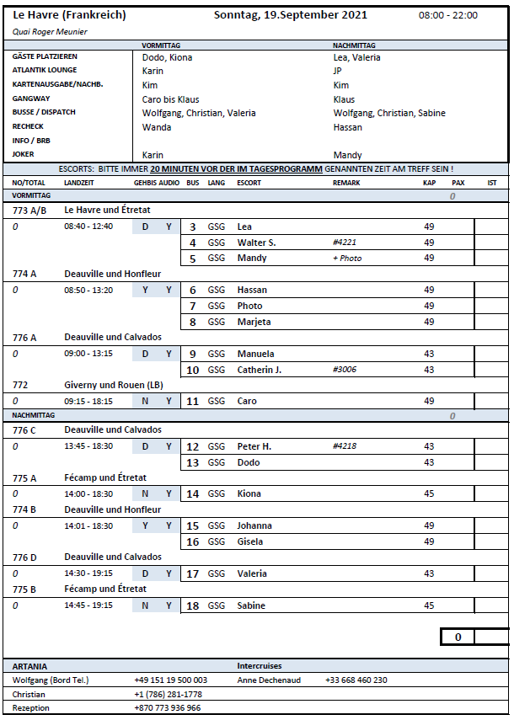

**Mo 20.09. Zeebrügge / Brügge / Belgien 12:00 21:00**

**Brügge individuell | 29 € ca. | 4,5 Std.**

Dieser Ausflug ist ideal für Gäste, die Brügge individuell erkunden möchten. Etwa halbstündige Fahrt mit dem Bus in die Stadt. Ein Reiseführer nimmt Sie am Bargeplein in Empfang. Sie erhalten einen Stadtplan und wichtige Informationen über Sehenswürdigkeiten, Einkaufsmöglichkeiten und Tipps für Restaurants. Sie haben dann etwa 2,5 Stunden Zeit zur freien Verfügung für individuelle Erkundungen bzw. Einkäufe etc. Am Busparkplatz werden Sie dann wieder zusammentreffen für die Rückfahrt per Bus zum Schiff.

Bitte beachten: Ausflug beinhaltet den Transfer, jedoch keine Reiseleitung während des Aufenthaltes.

Vorbehaltlich Änderungen Programm/Preis (Stand: August 2021)

* Ausflug lief nach Plan.

**Malerische Schlösser von Flandern | 35 € | ca. 4 Std.**

Zunächst passieren Sie die reizvollen Städte Damme und Brügge, sehen mittelalterliche Stadttore und erreichen nach etwa einstündiger Fahrt durch die flämische Landschaft das Schloss Loppem, wo Sie einen ersten Fotostopp einlegen. Das Schloss spielte am Ende des 1. Weltkrieges eine wichtige Rolle für die Geschichte Belgiens. Weiterfahrt und Halt am neugotischen Schloss d'Aertrycke, das vor allem für seinen wunderschön gepflegten Garten bekannt ist. Zum Abschluss sehen Sie das Schloss Wijnendale, das sich heute im Privatbesitz befindet. Danach geht es dann wieder zurück zum Schiff.

Bitte beachten: Begrenzte Teilnehmerzahl. Keine Innenbesichtigungen, nur Fotostopps.

Vorbehaltlich Änderungen Programm/Preis (Stand: August 2021)

* Nicht für Gäste mit eingeschränkter Beweglichkeit geeignet! Zu Schlössern muss immer ein Fußweg zurückgelegt werden. Zeitangaben stimmen nicht, Fahrten von Schloss zu Schloss höchstens 15min. Am Schloss Wjinendaele waren 2 zusätzliche Guides, welche die Außenführung gemacht haben 🡪 Audioguides für diesen Ausflug sinnvoll

**Historisches Brügge | 45 € | ca. 4,5 Std.**

Nach etwa einer halben Stunde Busfahrt erreichen Sie das mittelalterliche Brügge, Hauptstadt West-Flanderns. Sie unternehmen einen geführten Rundgang durch den autofreien historischen Stadtkern, dessen Vergangenheit noch in Grachten, Straßen, Kirchen und Plätzen lebendig ist. Sie sehen u.a. den 88 m hohen Glockenturm Belfried. Durch enge Gassen erreichen Sie den Marktplatz mit der Heilig-Blut-Kapelle. Ein weiterer Höhepunkt ist das Rathaus, das St. Jans Hospital und die Liebfrauenkirche. Nach dem Rundgang etwa 1,5 Stunden Freizeit für eigene Erkundungen, bevor Sie nach Zeebrügge zurückkehren.

Bitte beachten: Für Gäste mit eingeschränkter Beweglichkeit nicht geeignet.

Vorbehaltlich Änderungen Programm/Preis (Stand: August 2021)

* Ausflug lief nach Plan.
* Bus 15: Fr. Kist aus Kabine 4487, BN 104800, ist ihr Knie gefallen. Sagte ihr gehe es gut, dennoch hat Guide einen Accident Report ausfüllen lassen.

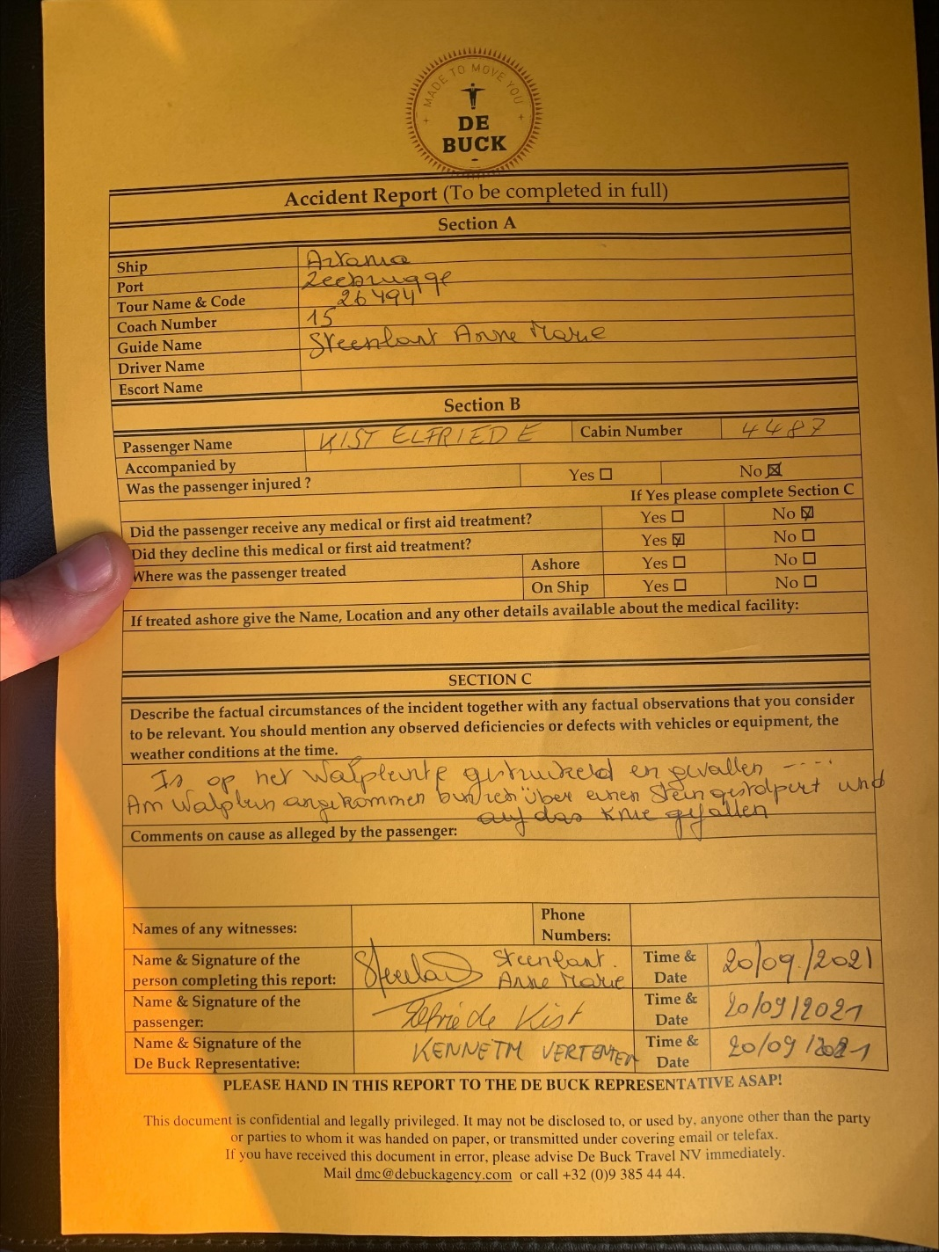

**Gent | 49 € | ca. 5 Std.**

Etwas mehr als eine Stunde Bustransfer nach Gent, eine der schönsten Städte Europas mit sehenswertem Altstadtkern. Während eines Spazierganges sehen Sie die schönen mittelalterlichen Gebäude der Altstadt. Reizvolle Fotomotive bieten der Kornmarkt, die Gildehäuser sowie die Türme des Belfrieds, die St. Niklas-Kirche und die St. Bavo-Kathedrale (nur Außenbesichtigungen). Anschließend etwa eine Stunde Freizeit für eigene Erkundungen und Rückfahrt zum Schiff.

Bitte beachten: Für Gäste mit eingeschränkter Beweglichkeit nicht geeignet.

Vorbehaltlich Änderungen Programm/Preis (Stand: August 2021)

* Ausflug lief nach Plan.
* Bus 2/22: Auf Rückfahrt hatte das Mikrofon teilweise Aussetzer (aufgrund v. Desinfektionsspray)

**Brügge und Kanalfahrt | 59 € | ca. 4,5 Std.**

Nach etwa einer halben Stunde Busfahrt erreichen Sie das mittelalterliche Brügge, Hauptstadt West-Flanderns und eine der schönsten Städte Belgiens. Sie unternehmen einen geführten Rundgang durch den mittelalterlichen Stadtkern, der gerne auch "Venedig des Nordens" genannt wird und von der UNESCO zum Weltkulturerbe ernannt wurde. Sie sehen u.a. den 88 m hohen Glockenturm Belfried. Durch enge Gassen erreichen Sie den Marktplatz mit der Heilig-Blut-Kapelle. Ein weiterer Höhepunkt ist das Rathaus, das St. Jans Hospital und die Liebfrauenkirche. Nach dem Rundgang folgt eine kurze Kanalfahrt auf einem Ausflugsboot mit schönen Ausblicken auf die historische Architektur. Anschließend gemeinsamer Spaziergang zu den Bussen, die Sie zum Schiff zurückbringen.

Bitte beachten: Für Gäste mit eingeschränkter Beweglichkeit nicht geeignet.

Vorbehaltlich Änderungen Programm/Preis (Stand: August 2021)

* Ausflug lief nach Plan.

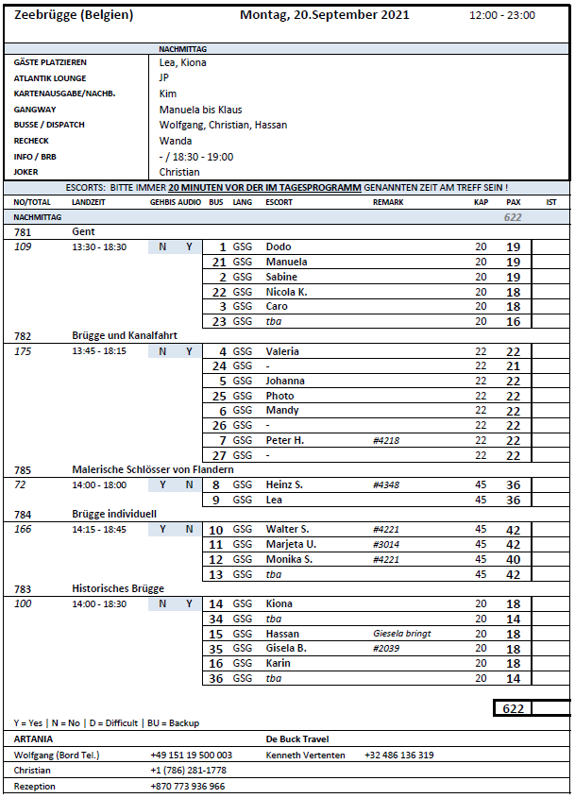

**Di 21.09. Rotterdam Seehafen / Niederlande 07:00 - 12:00**

**Delft und Den Haag | 29 € | ca. 4 Std.**

Zunächst fahren Sie ca. 30 Min. in das grachtenreiche mittelalterliche Städtchen Delft. Während eines Rundgangs wird die Ge­schichte der Stadt wieder lebendig. Sie entdecken die wichtigsten Sehenswürdigkeiten Delfts und spazieren über den Marktplatz, dessen Motiv durch den Maler Johannes Ver­meer berühmt wurde. Weiterfahrt nach Den Haag, Regierungssitz der Niederlande. Seit 1831 residiert hier auch das Königshaus, und Sie sehen den Arbeitspalast, in dem seit 30.04.2013 König Wilhelm-Alexander I. seine Geschäfte führt. Sie fahren über elegante Alleen und Boulevards, an denen sich Botschaften zahlreicher Länder und der Internationale Ge­richtshof befinden. Mehr als 150 internationale Organisationen haben ihren Sitz in Den Haag, das auch als Welt-Hauptstadt der Gerichtsbarkeit gilt. Anschließend Rück­fahrt zum Schiff.

* Bus 5, Fr. Hoffmann aus #6497 ist in Delft verloren gegangen, wurde dann von Escort Bus 1 wieder eingesammelt.
* Ausflug lief nach Plan.

**Rotterdam und Hafenrundfahrt | 39 € | ca. 3,5 Std.**

Rotterdam zählt zu den modernsten Städten der Nieder­lande und wird daher auch "Manhattan an der Maas" genannt. In städtebaulicher Hinsicht hat Rotterdam aufgrund der Art und Weise des Wiederaufbaus nach dem Zweiten Weltkrieg, in dem die Stadt fast vollkommen zerstört wurde, weltweite Anerkennung gefunden. Während der etwa einstündigen Panoramafahrt sehen Sie einige der architektonisch besonders interessanten Gebäude wie die "Cubicles", das Rathaus und die Erasmus-Brücke, eine Schrägseilbrücke, auch "Der Schwan" genannt, sowie den Euromast, der 1960 erbaute Aussichtsturm. Besonders der geschäftige Hafen Rotterdams, den Sie während einer etwa 75-minütigen Hafenrundfahrt per Boot kennenlernen, ist beeindruckend. Hier im größten Hafen außerhalb Asiens werden Waren aller Art umgeschlagen. Sie gleiten an der Skyline mit ihren imposanten Gebäuden vorbei und erhalten einen einzigartigen Blick auf Werften, Docks und nicht zuletzt auf "De Rotterdam", ein altes Kreuzfahrtschiff, das jetzt als Hotel genutzt wird. Anschließend Busrückfahrt zum Schiff.

* Bus 11: Guide Adrian sehr verplant, musste oft „dirigiert“ werden. Freizeit mit 10min zu kurz ausgefallen.
* Sonst lief Ausflug bei den Gruppen nach Plan (Zuerst Bootsfahrt, dann Panoramafahrt & Freizeit an Markthalle)

